Pueblos Originarios y violencia del narcotráfico en Nayarit
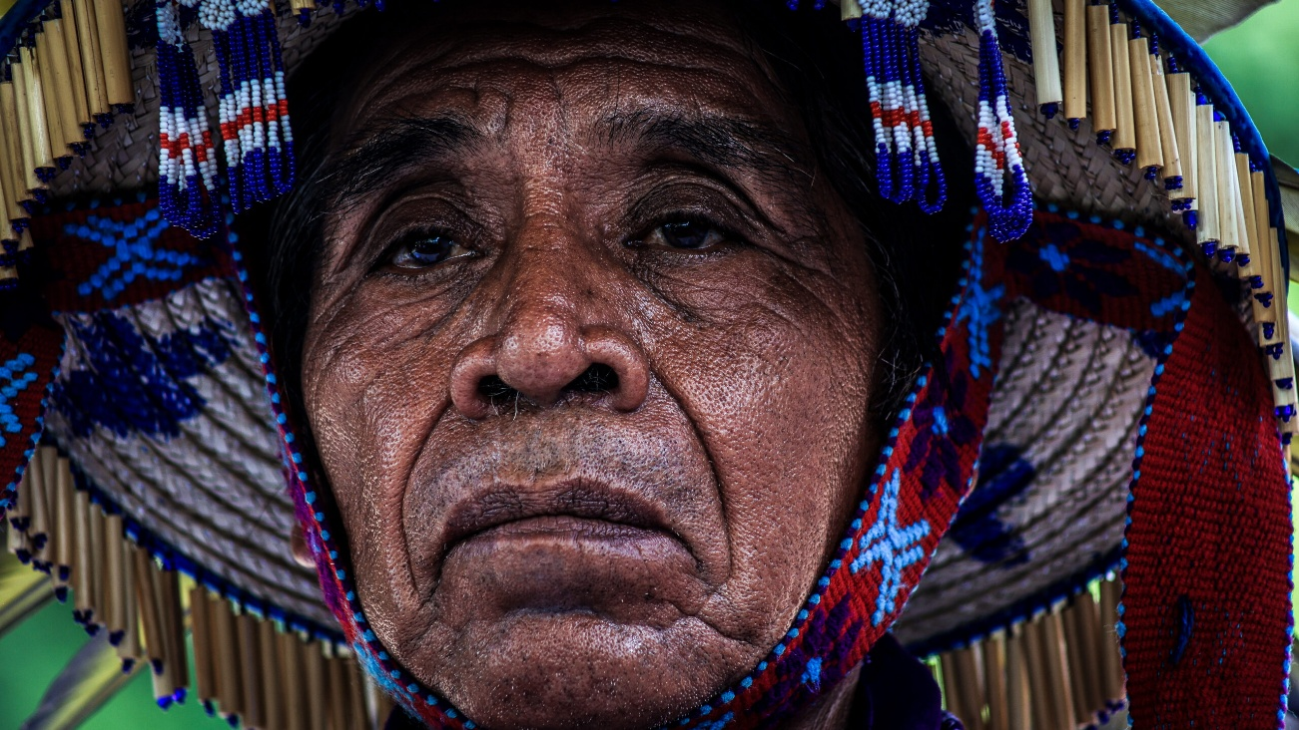

Carlos Rafael Rea Rodríguez
1 de abril de 2025

En el estado de Nayarit, México, la vida de los Pueblos Originarios Náayeri, Wixárika, Meshikan y O’dam se ha visto afectada durante los últimos 15 años por el impacto de dos tipos de violencia que se articulan de manera cada vez más íntima y evidente. Por un lado, las acciones intimidatorias impulsadas por el Estado para diezmar las resistencias de las comunidades e imponer megaproyectos en sus territorios. Por otro lado, la violencia ejercida de forma económica, física, política y cultural por los cárteles del narcotráfico asentados en la región, los cuales se disputan el control del territorio para diversos fines, con la ausencia o la complicidad directa del Estado.
Desde 2010, la imposición de proyectos carreteros, hidroeléctricos, mineros y turísticos en Nayarit ha provocado la proliferación de conflictos sociopolíticos y de diversas formas de violencia en los territorios indígenas. Las violencias van desde intimidaciones, amenazas y agresión física a comunidades, hasta “levantones” (secuestros y desapariciones) y asesinatos a líderes comunitarios, perpetrados tanto por el crimen organizado como por agentes del Estado. Este proceso de despojo territorial capitalista para el saqueo de bienes comunes ha generado un clima de violencia, que se ha entreverado con las disputas por el control territorial entre cárteles del narcotráfico.
Desde que Roberto Sandoval Castañeda gobernó Nayarit entre 2011 y 2017, se produjo una clara y profunda articulación entre el poder político y la delincuencia organizada. Para el caso de los Pueblos Originarios, esto se tradujo en el aumento de la violencia en sus comunidades por la disputa entre el Cártel de Sinaloa (CS) y el Cártel Jalisco Nueva Generación (CJNG) por el control de sus territorios. Este enfrentamiento entre grupos delictivos fue ocasionado por la penetración del CJNG en territorios que históricamente habían estado bajo control de los grupos sinaloenses, debido a la doble venta de las plazas por parte de dichos personajes.
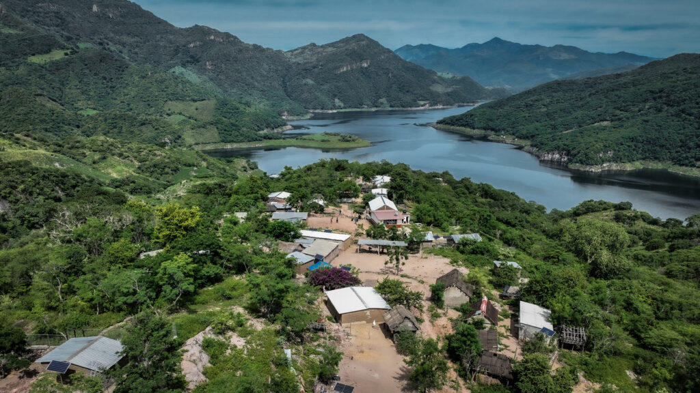La violencia de los cárteles del narcotráfico contrasta con la belleza natural de Nayarit. Foto: Jonathan Marrujo

Los objetivos de la violencia
A pesar de que ya transcurrieron casi ocho años desde que concluyó ese periodo de gobierno, la íntima connivencia entre la política estatal y los grupos del narcotráfico parece no haber desaparecido. Por lo menos, desde la percepción de mucha gente que habita en las comunidades de Pueblos Originarios. Por el contrario, son crecientes las señales de que existen acuerdos entre los actores delictivos, el Estado y los partidos políticos, particularmente, en el nivel municipal. Y las formas de violencia empleadas por estos grupos delictivos contra las poblaciones indígenas son cada vez más crudas, así como los impactos multidimensionales que éstas producen en la vida ordinaria de personas, comunidades y pueblos.
Existen varios objetivos que estos grupos persiguen en la zona: el control de la producción, venta y consumo de drogas; el reclutamiento de jóvenes para labores de vigilancia y de sicarios en sus ejércitos (prácticamente como carne de cañón); el monopolio de la venta de cerveza y gasolina; y el cobro de piso a actividades comerciales, agrícolas, ganaderas y pesqueras. Todo ello para la obtención de recursos que permitan sostener económicamente sus ejércitos, garantizar su permanencia en la zona y controlar las rutas de trasiego, así como los espacios de seguridad y movilidad para sus jefes.
Existen varios objetivos que estos grupos persiguen: el control de drogas; el reclutamiento de jóvenes para sus ejércitos; el monopolio de la venta de cerveza y gasolina; y el cobro de piso a actividades comerciales, agrícolas, ganaderas y pesqueras.
Mediante la coordinación, el Estado, los grupos económicos y los actores delictivos buscan dividir y enfrentar a las comunidades para debilitar sus resistencias a los megaproyectos. Esto se observó con claridad durante la construcción de la presa hidroeléctrica Las Cruces, la explotación de concesiones mineras sin la anuencia de los pobladores (como la de Jazmín del Coquito) o en disputas por tierras de uso agropecuario en Huajimic. En todos estos casos, la presión ejercida desde el Estado y los grupos económicos se veía robustecida por la presencia y acción intimidatoria de grupos delincuenciales armados.
Frente a las distintas formas de violencia ejercidas por los cárteles del narcotráfico sobre la vida diaria de las comunidades de los Pueblos Originarios, podemos identificar distintas formas de respuesta: la adaptación, la huída, las respuestas espontáneas, los intentos de respuesta organizada y las capacidades latentes de innovación.
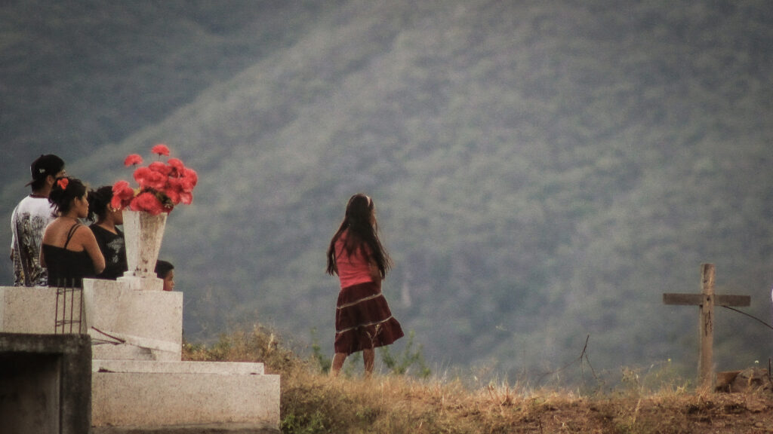El despojo territorial de los Pueblos Originarios de Nayarit se lleva a cabo a través de amenazas, agresión física, secuestros, desapariciones y asesinatos a comunarios y líderes sociales. Foto: Jonathan Marrujo

La adaptación o la huida comunitaria
En primer lugar, las comunidades intentan la adaptación cotidiana. En aquellos territorios donde los cárteles han logrado estabilizar su presencia y control, el uso de la violencia se vuelve más sutil. Si no hay enfrentamientos abiertos con otros grupos delictivos, el cartel puede normalizar su presencia en la vida cotidiana y establecer acuerdos con las autoridades tradicionales y civiles con el objetivo de hacer prevalecer sus intereses y prácticas: el cobro de cuotas, el monopolio de la venta de productos y la imposición de precios.
Asimismo, los cárteles participan en las festividades comunitarias, apoyan económicamente su realización e intervienen como instancia paralegal de impartición de justicia ante el reclamo de alguna parte. Con el paso del tiempo, las bandas criminales se vuelven omnipresentes, poseen una vigilancia total sobre el lugar y sus habitantes, incluso valiéndose de medios tecnológicos como los drones. En estos casos, su presencia no se traduce en agresión flagrante contra la población ni, particularmente, contra las mujeres. Los habitantes viven en una “paz imaginaria” y con el temor latente.
Si las amenazas y los asesinatos se convierten en moneda corriente del día a la noche, entonces el desplazamiento forzado ya no es solo de una persona o de una familia, sino de comunidades enteras, dejando a su paso una estela de pueblos fantasma.
En segundo lugar, cuando la adaptación se vuelve insoportable, los Pueblos Originarios optan por la huida. Si en un territorio con relativa calma surge el desacato por parte de algún habitante respecto del orden impuesto por el cártel (vender producción a otros compradores o no cumplir con el pago de cuotas), la actuación del grupo delictivo se radicaliza y se traduce en amenazas, desaparición forzada, tortura y asesinato, ya sea de la persona o incluso de su familia. En ese contexto, la huida a otro municipio, otro estado o a los Estados Unidos es la única alternativa a mano de los afectados.
Esto sucede con mayor razón, cuando la disputa por el territorio entre grupos delictivos llega con mucha violencia. Si las amenazas y los asesinatos se convierten en moneda corriente del día a la noche, entonces el desplazamiento forzado ya no es solo de una persona o de una familia, sino de comunidades enteras, dejando a su paso una estela de pueblos fantasma. Este es el caso actual del municipio de Huajicori, donde al menos seis comunidades rurales fueron desplazadas por la disputa del control de la frontera con Sinaloa.
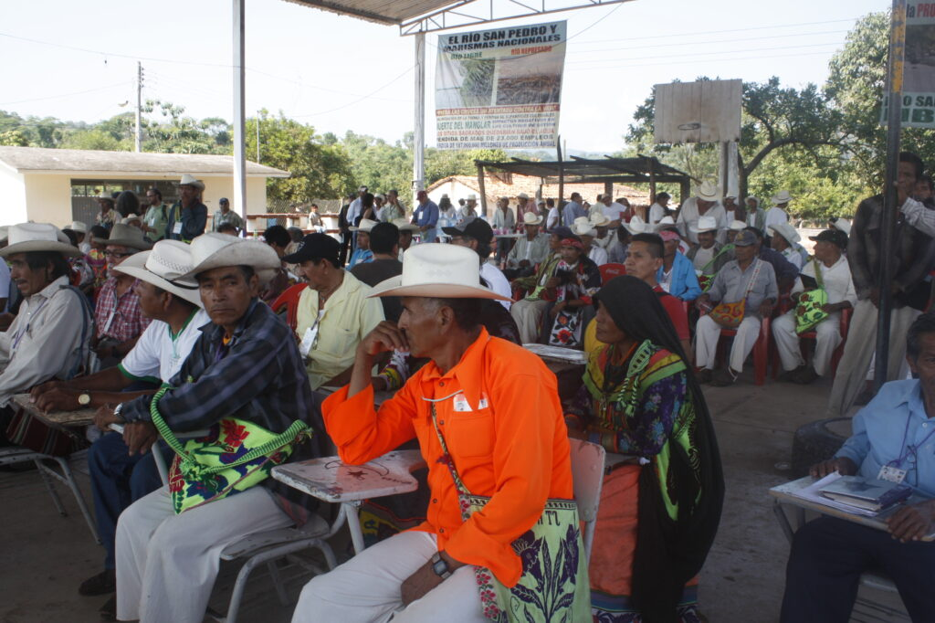La organización comunitaria suele ser la mejor defensa frente al avasallamiento de los grupos criminales. Sin embargo, en ocasiones el gobierno actúa en favor de las bandas delincuenciales. Foto: Samantha González

Entre la espontaneidad y la organización
Una tercera alternativa son las respuestas espontáneas. Estas se registran en los escenarios donde el abuso se ha vuelto prolongado y el contexto general no es aún tan violento contra las comunidades, ya que todavía no se ha impuesto con claridad la hegemonía del grupo delictivo. Un primer tipo de reacción, ha sido el linchamiento comunitario contra los presuntos perpetradores o cómplices de la violencia sufrida. Este es el caso de la muerte de tres integrantes de la policía municipal, abatidos por disparos y luego quemados en su vehículo en el municipio Del Nayar.
Una cuarta opción es el intento de respuesta organizada. En la comunidad de Santa Teresa, el pueblo entero reactivó la figura tradicional de la policía comunitaria para hacer frente a los abusos de los grupos delictivos que saqueaban la madera en la región y a las autoridades policiales que los encubrían. Además, la policía intimidaba a los pobladores para forzarlos a aprobar el proyecto hidroeléctrico Las Cruces, que pretendía ser construido por la Comisión Federal de Electricidad en el río San Pedro. Asimismo, se presume que había acuerdos entre las autoridades municipales y las mineras extranjeras para explotar yacimientos de oro y plata en la región.
En Santa Teresa, el pueblo entero reactivó la figura tradicional de la policía comunitaria para hacer frente a los abusos de los grupos delictivos que saqueaban la madera en la región y a las autoridades policiales que los encubrían.
El llamado a conformar una policía comunitaria empezó a extenderse regionalmente y sus integrantes se armaron con lo que estaba a su alcance. El desenlace de esta iniciativa comunitaria fue la llegada de numerosos destacamentos policiales a la zona y la aprehensión de su impulsor, Pedro Hernández Delgado, el comisariado de los bienes comunales de Santa Teresa, bajo el cargo de asociación delictuosa. De este modo, el Estado desarticuló la naciente policía comunitaria.
Finalmente, una quinta respuesta son las capacidades latentes de innovación. Hasta ahora, las comunidades han podido resistir, a pesar de la degradación que la violencia y el consumo de drogas han ocasionado en su vida cotidiana. Dicha capacidad estriba en las fortalezas culturales y organizativas que las comunidades poseen. Sin embargo, cuando los comunarios se percataron de que el propio Estado había saboteado su organización, al intervenir de forma temprana en la desmovilización de la policía comunitaria, se apagó completamente esa llama.

https://debatesindigenas.org/2025/04/01/pueblos-originarios-y-violencia-del-narcotrafico-en-nayarit/

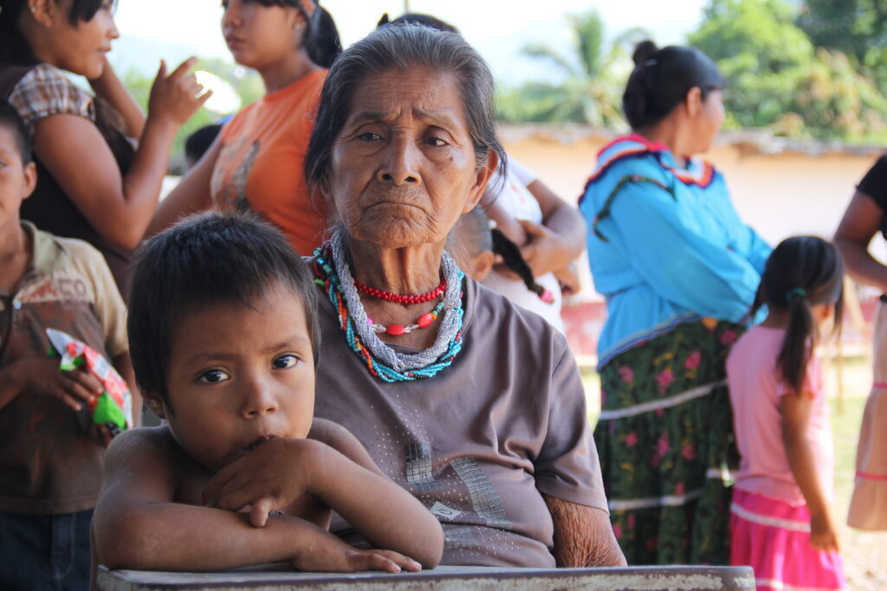Una comunaria participa de una asamblea. Tanto la creación de una policía comunitaria como el linchamiento espontáneo son fruto de la toma de decisiones de los pueblos. Foto: Jonathan Marrujo

Nuevas formas de lucha
No obstante las dificultades que enfrentan las comunidades, algunas de ellas se están planteando la reorganización para hacer frente a estos inmensos desafíos. Para algunos de los liderazgos locales, la vía para enfrentar la violencia y degradación social que viven las comunidades pasa por el retorno a la cultura, a la cosmovisión y por escuchar a los consejos de ancianos y su experiencia espiritual. Esto implica retomar la organización comunitaria, las normas propias y la vida política tradicional, así como movilizar estratégicamente los derechos consagrados en la Constitución y en los convenios internacionales signados por México.
Al mismo tiempo, las comunidades tienen que cambiar sus formas de lucha y sus estrategias. Si bien disponen de las formas tradicionales de organización comunal, así como del instinto de defensa de la tierra, cuentan cada vez más con los recursos humanos para revertir la situación en diferentes frentes: cultural, social, mediático, jurídico y político. Además, están aprovechando mejor a los medios de comunicación (convencionales y no convencionales) y a los recursos tecnológicos de punta para tal efecto.
Este artículo es una versión resumida del texto “Narcotráfico y violencia en los territorios de Pueblos Originarios en Nayarit”, de próxima aparición en el libro “México: autonomías de norte a sur en escenarios violentos”, coordinado por Araceli Burguete y Carmen Ventura.

Carlos Rafael Rea Rodríguez es Licenciado en Sociología (Universidad de Guadalajara), Magíster en Sociología Política (Instituto Mora) y Doctor en Sociología (Ecole des Hautes Etudes en Sciences Sociales). Además, es profesor e investigador jubilado de la Universidad Autónoma de Nayarit.

